**おおさかＱネット「部局運営方針等(１)」に関するアンケート分析結果概要**

* **実施日**　　平成29年3月10日(金)
* **サンプル数**　　1,000名（国勢調査結果（平成22年）に基づく性・年代・居住地（4地域）の

　　　　　　割合で割り付けた15歳以上の大阪府民）



**大阪市域：大阪市**

**北部大阪地域：豊中市、池田市、吹田市、高槻市、茨木市、箕面市、摂津市、島本町、豊能町、能勢町**

**東部大阪地域：守口市、枚方市、八尾市、寝屋川市、大東市、柏原市、門真市、東大阪市、四條畷市、交野市**

**南部大阪地域：堺市、岸和田市、泉大津市、貝塚市、泉佐野市、富田林市、河内長野市、松原市、和泉市、羽曳野市、高石市、藤井寺市、泉南市、大阪狭山市、阪南市、忠岡町、熊取町、田尻町、岬町、太子町、河南町、千早赤阪村**

* **調査概要**

1. **調査目的**

大阪府では、府政運営の基本方針を踏まえ、各部局の行政目標の達成に向け、部局運営方針や行政計画等を策定し、取組み成果について指標を設定している。それらに関連した項目についてアンケートを実施し結果を検証することで、府民の認識や実態を把握し、今後の施策を展開していく上での資料とする。

1. **主な調査結果**
2. こころの再生府民運動の認知度

* 中学生以下の子供のいる家庭で、「こころの再生府民運動」を知っている割合(10.4％)

1. 配偶者からの暴力について

* 常に暴力であると認識する割合

「平手で打つ」(61.8％)、「なぐるふりをして、おどす」(51.1％)

* ＤＶ防止法を「よく知っている・聞いたことはある」割合(61.3％)
* 配偶者暴力相談支援センターを「よく知っている・聞いたことはある」割合(21．3％)
* **分析結果等の概要**

　　　　　　　　　　　　　　　　　　　　　　　　　　　　　　　※

1. 男女共同参画について

* 社会で女性が活躍しやすくなっている(68.3％)
* 男女とも働き続けやすいまちになっている(50.9％)
* 男性の子育てへの参画が進んでいる(47.7％)
* 男性の介護への参画が進んでいる(36.1％)
* 地域活動が活性化している(24.9％)
* 「仕事と生活の調和(ワークライフバランス)」の認知度

「知っている・聞いたことはある」(43.6％)

* 「女性の職業生活における活躍の推進に関する法律(女性活躍推進法)」の認知度

「知っている・聞いたことはある」（40.4％）

1. 児童虐待について

* 全国共通ダイヤルが「１８９」であることの認知度(7.6％)
* 「児童虐待の防止等に関する法律」に基づく、通告義務の認知度(45.0％)

1. 青少年の非行について

* 非行少年を見かける頻度「よくある・たまにある」割合(32.0％)
* ２～３年前と比較した頻度「増えた・どちらかと言えば増えた」(9.7％)

1. 消防団について

* 消防団の認知度　「名前も概ねの内容も知っていた」(29.6％)
* 消防団への参加意向「参加したい・仕事と両立できるようなら参加したい」割合(10.2％)

（注）

１．「おおさかＱネット」の回答者は、民間調査会社のインターネットユーザーであり、回答者の構成は無作為抽出サンプルのように「府民全体の縮図」ではない。そのため、アンケート調査の「単純集計（参考）」は、無作為抽出による世論調査のように「調査時点での府民全体の状況」を示すものではなく、あくまで本アンケートの回答者の回答状況にとどまる。

２．割合を百分率で表示する場合は、小数点第２位を四捨五入した。四捨五入の結果、個々の比率の合計と全体を示す数値とが一致しないことがある。

３．図表中の表記の語句は、短縮・簡略化している場合がある。

４．図表中「ＳＡ」はシングルアンサー（単一回答）を表す。

５．図表下にカイ２乗検定の値（ｐ値）を記載しているものは、信頼度5%水準で統計上の有意差がみられたもの。

６．複数回答のクロス集計については、カイ２乗検定を行っていない。

1. **こころの再生府民運動の認知度**

「大阪府教育振興基本計画(2013‐2022)」では、「生命を大切にする」、「思いやる」、「感謝する」、「努力する」、「ルールやマナーを守る」など、大人も子どもも改めて確認し、一人ひとりの行動を見つめ直し、できるところから実践する「こころの再生」府民運動をはじめ、子どもたちがルールを守り、人を思いやる豊かな人間性を持って成長できるよう、地域や学校、家庭が一体となった取組みを推進している。

この「こころの再生」府民運動の教育現場を中心とした啓発活動等の効果検証の参考とするため、中学生以下の子どもがいる家庭の「こころの再生」府民運動について、どの程度知っているのか質問し、経年比較した。

* その結果、「詳しく知っている」と「ある程度知っている」を合わせた「知っている（認知層）」の割合は、10.4％となり、昨年に比べて7.0ポイント低かったが、統計的に有意な差といえる程度ではなかった。 (図表1)

【図表１】



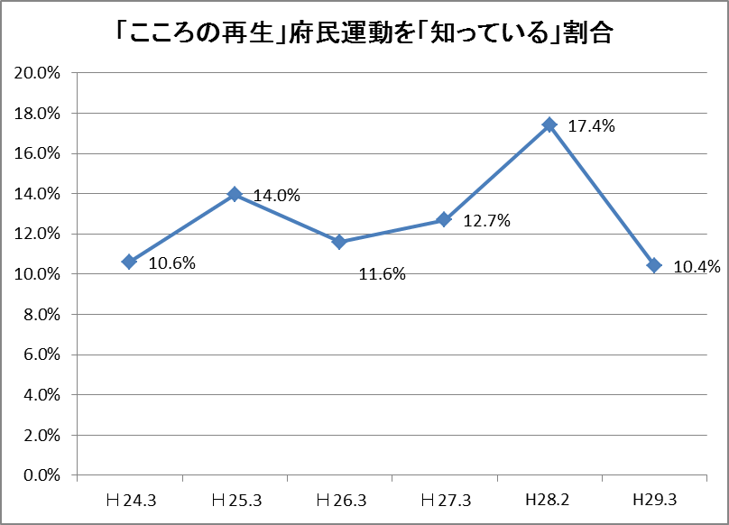

※全回答者のうち、中学生以下の子どもがいる家庭

1. **配偶者からの暴力について**

大阪府では、平成24年に策定した「大阪府配偶者からの暴力の防止及び被害者の保護等に関する基本計画（2012-2016）」に基づき、配偶者からの暴力を防止し、暴力の被害者が適切に保護や支援を受け、自立して安心して暮らすことのできる社会をめざし各種の施策を推進。今後の施策展開への資料とするため、計画の指標である「平手で打つ」「なぐるふりをして、おどす」他、配偶者による暴力に関する府民の認識等を質問した。

「大阪府配偶者からの暴力の防止及び被害者の保護等に関する基本計画」の指標

◆夫婦間における「平手で打つ」行為は「常に暴力である」→61.8％(目標値100％)

◆夫婦間における「なぐるふりをして、おどす」行為は「常に暴力である」→51.1％(目標値100％)

◆ＤＶ防止法を「知っている・聞いたことはある」→61.3％(目標値100％)

◆配偶者暴力相談支援センターを「よく知っている・名称は聞いたことがある」→21.3％(目標値50％)

* 夫婦間（生活の本拠を共にする交際相手を含む）において、「平手で打つ」行為を暴力だと思うか否かを問う質問に対して、「常に暴力だと思う」割合は61.8％となり、昨年度に比べて0.5ポイント高かったが、統計的に有意な差といえる程度ではなかった（図表2-1）。
* 夫婦間において、「なぐるふりして、おどす」行為を暴力だと思うか否かを問う質問に対して、「常に暴力だと思う」割合は51.1％となり、昨年度に比べて2.9ポイント低かったが、統計的に有意な差といえる程度ではなかった（図表2-2）。
* 「配偶者からの暴力の防止及び被害者の保護等に関する法律（ＤＶ防止法）」の認知に関する質問に対して「よく知っている」と「聞いたことはあるが、内容は知らない」を合わせた【認知層】の割合は61.3％となり、昨年度に比べて1.6ポイント高かったが、統計的に有意な差といえる程度ではなかった。（図表2-3）。
* 都道府県、もしくは市町村が設置する「配偶者暴力相談支援センター」の認知に関する質問に対して、「よく知っている」と「よくは知らないが、名称は聞いたことがある」を合わせた【認知層】は21.3％となり、昨年度に比べて2.1ポイント高かったが、統計的に有意な差といえる程度ではなかった。（図表2-4）。

【図表2-1】



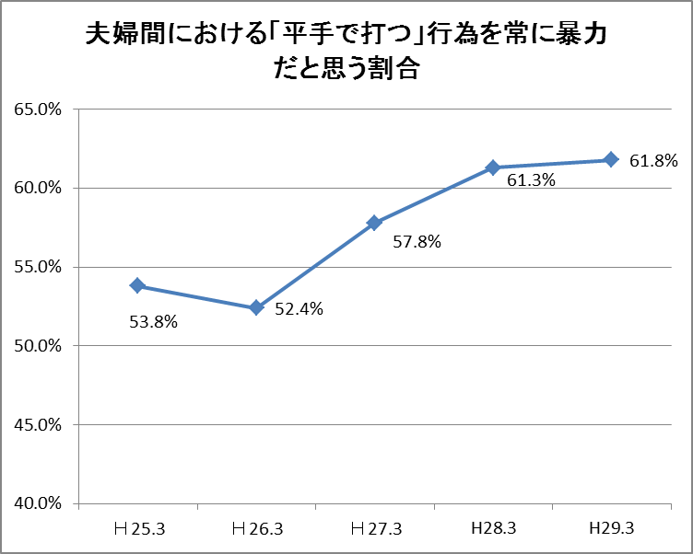

【図表2-2】



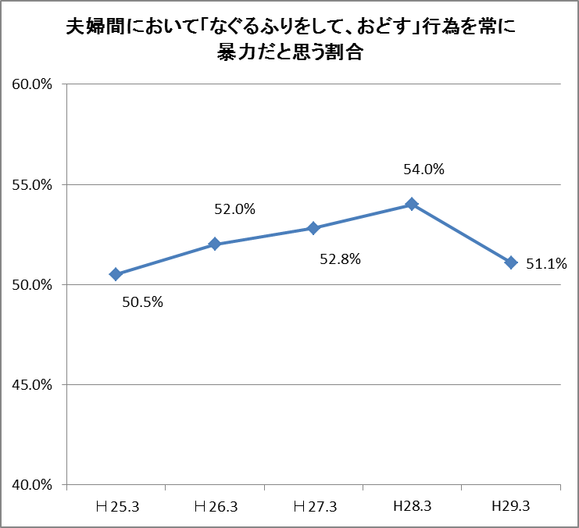

【図表2-3】



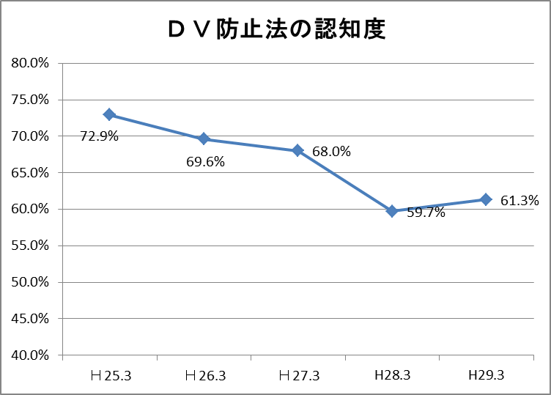

【図表2-4】



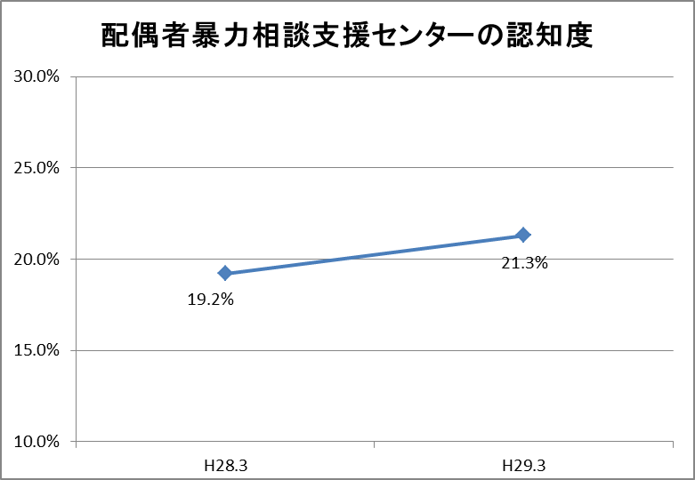

1. **男女共同参画について**

本格的な人口減少社会の到来、少子高齢化、グローバル化の進展など社会経済情勢が急速に変化する中、活力ある持続可能な社会を築くため、大阪府では、女性や外国人をはじめ、様々な人が個性と能力を発揮できる男女共同参画社会の形成に向け「おおさか男女共同参画プラン（2016-2020）」を策定。今後の施策展開の資料とするため、本プランで掲げた指標に係る回答者の認識について質問した。

以下の5つの項目に対して、「そう思う」と「どちらかといえばそう思う」と回答した人の割合については、昨年度（H28.3）実施したアンケートの数値と比較した結果、いずれの項目についても大きな差はなく、統計的に有意といえる程度ではなかった。（図表3－1）

◆以前に比べて、社会で女性が活躍しやすくなっているか　　　→68.3％(目標値90％)

◆以前に比べて、男女とも働き続けやすいまちになっているか　→50.9％(目標値60％)

◆男性の子育ての参画が以前より進んでいるか　　　　　　　　→47.7％(目標値80％)

◆男性の介護への参画が以前より進んでいるか　　　　　　　　→36.1％(目標値50％)

◆地域活動が以前より活性化している　　　　　　　　　　　　→24.9％(目標値50％)

ワーク・ライフ・バランスについての認知度（図表3－2）

　◆「仕事と生活の調和（ワーク・ライフ・バランス）」の認知度　（今年度からの新質問項目）

「知っている」と「聞いたことはあるが内容は知らない」の割合→43.6％（目標値70％）

その他本プランに係る参考値（図表3－3）

　◆「女性の職業生活における活躍の推進に関する法律（女性活躍推進法）」の認知度

「知っている」「聞いたことはあるが内容は知らない」の割合→40.4％

【図表3-1】



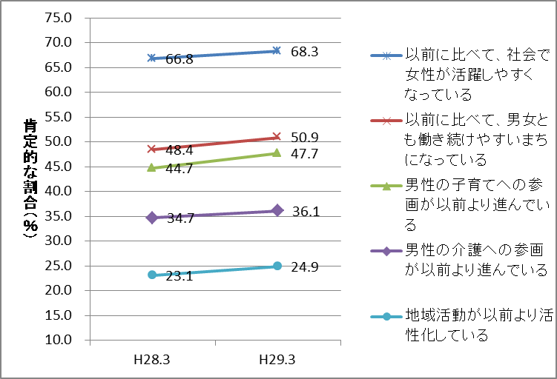

【図表3-2】





【図表3－3】





1. **児童虐待について**

児童相談所の児童虐待の相談対応件数（平成２４年度）は、児童虐待防止法施行前（平成１１年度）の5.7倍に増加（66,701件）している。そんな中、虐待かもと思った時などに、すぐに児童相談所に通告・相談ができるように全国共通ダイヤル「１８９」が設定されている。今後の施策展開の資料とするため、全国共通ダイヤル「１８９」や法律内容の認知度について質問した。

* + 全国共通ダイヤル「１８９」の認知度は、「全国共通ダイヤルがあることも、それが「１８９」であることも知っていた」と回答した人は、全体の7.6％であった。(図表4-1)
* 「児童虐待の防止等に関する法律」に基づく、福祉事務所又は児童相談所等への通告義務を知っている人は、全体の45.0％であった。（図表4-2）

【図表4-1】



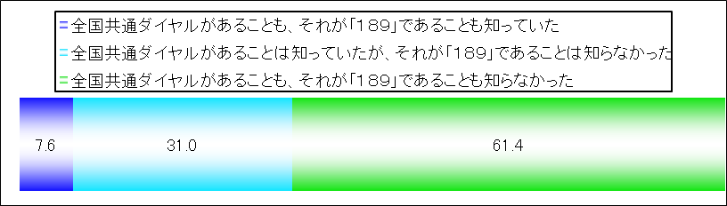

【図表4-2】





1. **青少年の非行について**

大阪府では、平成２１年度以降、警察や市町村と連携して、街頭犯罪や子どもの犯罪被害の防止に向けた取組みを重点的に実施してきた。また、少年・少女（以下「少年」という。）の非行の未然防止や非行に走った少年の立ち直り支援等の取組みも進めている。その効果を測定するため、地域の少年非行の状況等について質問した。

* 最近、タバコを吸ったり、店舗の前などでたむろして他人に迷惑をかけたり、深夜はいかいなどの不良行為をしている少年を見かける頻度についての質問に対して、「よくある」と「たまにある」と回答した人を合わせた割合は32.0％であった。(図表5-1)
* それらの行為を見かける頻度は、２～３年前と比較してどうかの質問に対して、「増えた」と「どちらかと言えば増えた」を合わせた割合は9.7％であった。また、「どちらかと言えば減った」と「減った」を合わせた割合は35.1％であった。(図表5-2)

【図表5-1】



【図表5-2】





1. **消防団について**

東日本大震災を教訓として、今後西日本でも起こりうる南海トラフ巨大地震等の大規模災害の発生に備えた地域防災力の強化が喫緊の課題となっており、市町村の地域住民で構成された消防機関である「消防団」や、自治会や町内会等の地域の住民同士が自発的に防災活動を行う「自主防災組織」の活動活性化に向けた官民一体となった取組みが求められている。

しかし、その一方で、消防団については社会環境の変化等から団員数の減少や団員の高年齢化などが進行しており、自主防災組織についても、地域社会とのつながり・近隣住民との結びつきの希薄化から地域住民の積極的な参画が得られにくいなどの課題に直面している。今後の施策展開の資料とするため、消防団の認知度や関心度について質問した。

* 消防団の認知度については、「名前も知っていたし、内容も概ね知っていた」割合は29.6％であった。（図表6－1）
* 消防団への参加意向については、「参加したい」と「仕事と両立できるようなら参加したい」を合わせた割合は10.2％であった。（図表6－2）

【図表6-1】



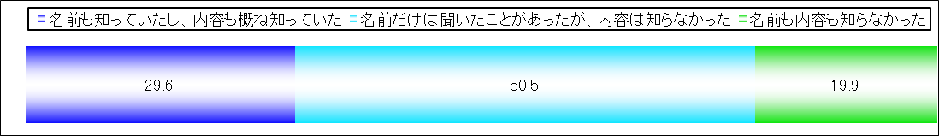

【図表6－2】



